**Escuela Normal de Educación Preescolar**

**Curso:** Estrategias para la exploración del mundo natural

**Alumna:** Melanie Yazmin Varela Jaramillo

**Grupo:** 1 **Sección:** C

**Tabla KWL o SQA 1. Observe con atención el video.**

2. Conteste de manera individual las dos primeras columnas de la siguiente tabla KWL (Chart– Know, Want to Know, Learned) que en español se le conoce como una tabla SQA (Lo que sé, lo que quiero saber, y lo que aprendí).

|  |  |  |
| --- | --- | --- |
| Lo que se | Lo que quiero saber | Lo que aprendí |
| Sobre mi propuesta de trabajo conozco algunos procesos de deshidratación y los alimentos que se pueden utilizar para realizar botanas saludables. | Conocer mejor los beneficios de deshidratar frutas o verduras, que es lo bueno que aporta a nuestra salud.  Fondo de pantalla de múltiples frutas y verduras | Vector Gratis | Que puedo deshidratar casi todos los alimentos y verduras manteniendo su sabor y sus propiedades haciendo una botana para todo el público y que además no son dañinas para la salud |

Cuando termine la sesión complete la última columna: Lo que sé Lo que quiero saber Lo que aprendí El instrumento KWL fue diseñado en 1986 por Donna M. Oglees y es considerado como un potente instrumento para el aprendizaje porque ayuda a los estudiantes a hacer conexión entre sus ideas previas y la nueva información, y les permite generar preguntas de su contexto que los enlaza directamente con los contenidos.

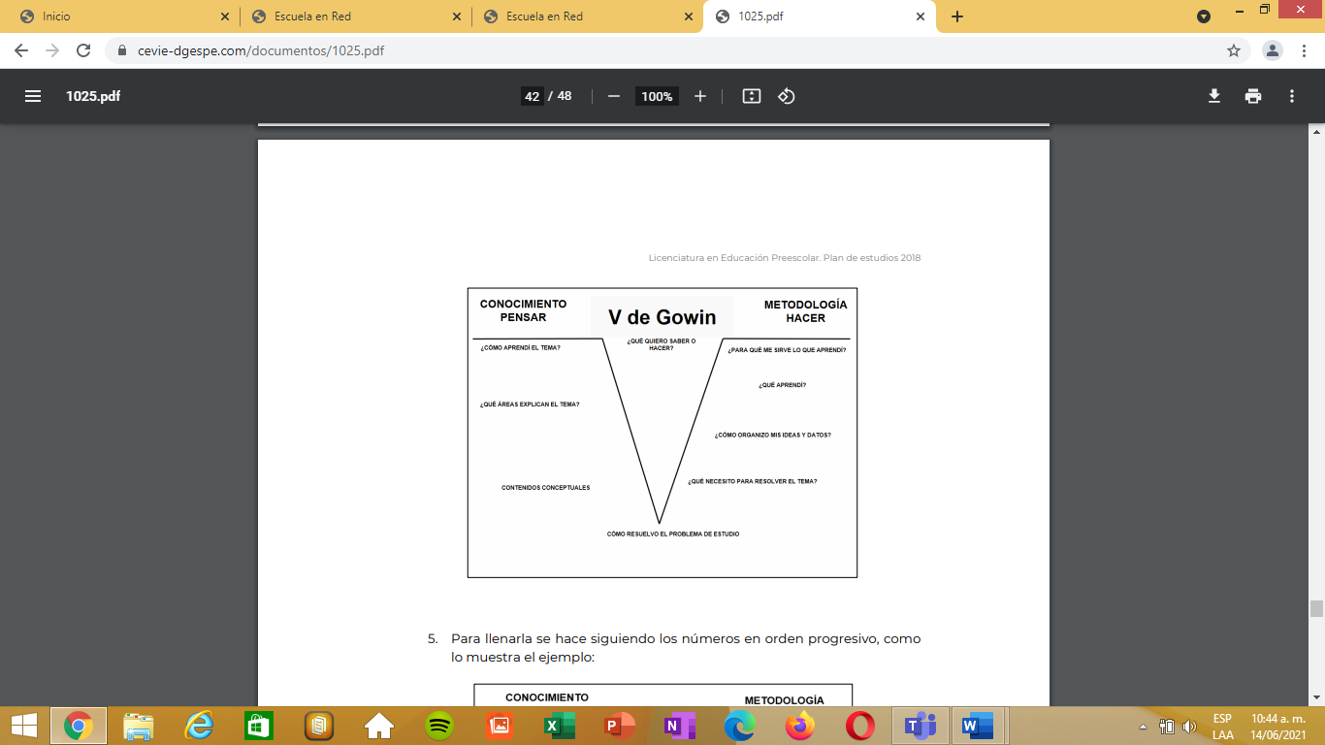

1. **¿Cómo aprendi el tema?** En secundaria realice un proyecto asociado a la alimentacion saludable y desde ahí tuve el conocimiento de que hay alimentos que se pueden deshidratar para que sean mas saludables para las personas.
2. **¿Qué areas explican el tema?** Ciencias de la salud
3. **Contenidos conceptuales.** Alimentacion, deshidratacion, propiedades.
4. **¿Para que me sirve lo que aprendi?** Para poder realizar un proyecto de botanas que sean saludables para la sociedad
5. **¿Qué aprendi?** Cuales frutas y verduras se deshidratan, como se puede hacer y sus ventajas y desventajas
6. **¿Cómo organizo mis ideas y datos?** Principalmente es importante conocer en que consiste una alimentacion saludable, las propiedades de los alimentos utilizados, como se puden elaborar
7. **¿Qué necesito para resolver el tema?** Investigaciones de alimentos
8. **¿Cómo resuelvo el problema de estudio?** Recolectando informacion y haciendo pruebas de los alimentos
9. **¿Qué quiero saber o hacer?** Quiero saber cómo se deshidratan los alimentos y como se pueden elaborar como botanas saludables
10. **Resolución del problema** Las investigaciones científicas son las que pueden ayudarme a conocer mejor como realizar un proceso de deshidratación
11. **Conocimientos involucrados** Alimentación saludable y propiedades de cada fruta o verdura
12. **¿Qué se necesita para resolver el problema?** Realizar los productos, darlos a conocer y escuchar las opiniones de los que prueban el producto final

**Metodología**

**Hacer**

**Conocimiento Pensar**

Este tema lo aprendi cuando estaba en secundaria al realizar un proyecto asociado a la alimentacion saludable

El conocimiento de la deshidratación me permitirá elaborar un producto alimenticio sano

Las investigaciones científicas son las que pueden ayudarme a conocer mejor como realizar un proceso de deshidratación

Investigaciones de alimentos y realizar los productos, darlos a conocer y escuchar las opiniones de los que prueban el producto final

Alimentación saludable y propiedades de cada fruta o verdura

Ciencias de la salud

Proceso de deshidratación de los alimentos y como se pueden elaborar como botanas saludables